FDE-ERR-025 – Traitement des erreurs FDE et flèches rouges PIDI

1. Métadonnées
KB-ID : | FDE-ERR-025
Titre : | Traitement des erreurs FDE et flèches rouges PIDI
Version : | 1.0
Source : | feuille source : ERREUR FDE
Date : | 09/06/2026
Tags : | FDE, erreur FDE, flèche rouge, PIDI, SI tiers, GESICA, CRI, CRO, PID, OIF, code erreur, VLOOKUP, setting erreur FDE, renvoyer à PIDI, relève manuelle, PDI
Articles liés : | FDE-ALEA-NORM-014

2. Résumé métier
Cet article décrit le traitement des erreurs FDE, aussi appelées erreurs de transfert ou flèches rouges, lorsqu’une intervention reste bloquée dans Gesica à cause d’une incompatibilité ou d’un rejet avec PIDI. Il intègre le fonctionnement visuel du fichier ERREUR FDE.xlsx, notamment le sélecteur « Sélectionne ici ton code erreur », et la liste externe list.xlsx utilisée comme source d’itération pour afficher automatiquement le message d’erreur, la cause et l’action associée. L’objectif est de rendre les consignes exploitables par un chatbot interne : identifier le type d’erreur, décider si le traitement est possible sans PDI, corriger ou renvoyer à PIDI/SI tiers, ou appliquer une relève manuelle lorsque le traitement Gesica n’est plus possible.

3. Connaissance principale

3.1 Points clés
- Une flèche rouge correspond à une erreur de transfert : une intervention reste bloquée dans Gesica à cause d’une incompatibilité avec PIDI.
- Les erreurs peuvent concerner une erreur de relève, une fiche de facturation, un passage TA/TC, un test périmé, une intervention annulée côté Orange ou une intervention non alignée avec PIDI.
- Le fichier ERREUR FDE.xlsx contient un écran de sélection du code erreur et utilise une recherche de type VLOOKUP vers la feuille « setting erreur FDE ».
- Le fichier list.xlsx contient la liste structurée utilisée pour itérer dans le sélecteur : type d’erreur, indicateur « Traitable sans PDI », consigne et code.
- La capture fournie par l’utilisateur correspond à l’écran du sélecteur dans ERREUR FDE : le message d’erreur sélectionné est affiché en haut, puis la cause et l’action sont affichées en bas.
- Avant d’ignorer une flèche rouge, il faut vérifier que l’OT est bien validé, clôturé ou annulé dans PIDI selon le cas.
- Les identifiants et mots de passe présents dans le classeur source ont été volontairement exclus du document KB pour des raisons de sécurité.

3.2 Réponse courte pour le chatbot
Pour traiter une erreur FDE ou flèche rouge, sélectionner le code erreur correspondant dans le sélecteur alimenté par list.xlsx, lire la cause et appliquer l’action affichée. Si la consigne demande un renvoi, sélectionner l’intervention puis « Renvoyer à PIDI/SI tiers ». Si l’erreur indique que l’OT est annulé ou déjà clôturé dans PIDI, vérifier l’état dans PIDI avant d’ignorer l’erreur ou de faire une relève manuelle. Ne jamais ignorer une flèche rouge sans contrôle préalable dans PIDI lorsque la consigne le demande.

4. Questions auxquelles cet article répond

4.1 Questions principales
- Qu’est-ce qu’une flèche rouge ou erreur de transfert FDE ?
- Comment utiliser le sélecteur de code erreur dans ERREUR FDE ?
- Quel fichier alimente la liste des codes erreurs ?
- Quelle action appliquer pour une erreur PID-2001, PID-1232, PID-1236 ou OIF-9000 ?
- Quand renvoyer à PIDI/SI tiers ?
- Quand corriger dans GESICA ?
- Quand ignorer une erreur avec relève manuelle dans PIDI/SI tiers ?
- Quelles erreurs sont traitables sans PDI ?

4.2 Questions formulées naturellement par les utilisateurs
- J’ai une flèche rouge, je fais quoi ?
- Je dois choisir quel code erreur ?
- Pourquoi le message affiche une cause et une action ?
- Est-ce que list.xlsx est la liste qui alimente le sélecteur ?
- Je dois renvoyer à PIDI ou corriger dans Gesica ?
- Est-ce que je peux ignorer cette erreur ?
- Que faire si l’OT est déjà clôturé dans PIDI ?
- Que faire si le message n’est pas dans la liste ?

5. Périmètre d’application

5.1 Cas couverts
- Erreurs FDE et flèches rouges de transfert Gesica / PIDI.
- Fonctionnement du sélecteur de code erreur visible dans ERREUR FDE.xlsx.
- Liste des codes erreurs issue de list.xlsx / feuille « setting erreur FDE ».
- Messages PID, OIF, CRI, CRO, aléa et erreurs CRIC présents dans la liste.
- Consignes de renvoi à PIDI/SI tiers, correction Gesica, tests à refaire, traitement PIDI ou relève manuelle.

5.2 Cas non couverts
- Gestion des identifiants et mots de passe PIDI : ces informations sont exclues du document KB.
- Procédure complète d’accès à PIDI WEB.
- Erreurs absentes de list.xlsx et des lignes visibles de ERREUR FDE.xlsx.
- Validation officielle des acronymes TA, TC, CRI, CRO, PDI, PIDI et SI tiers.

6. Définitions et vocabulaire standard
Erreur de transfert / flèche rouge : Intervention bloquée dans Gesica à cause d’une incompatibilité ou d’un rejet avec PIDI.
PIDI / SI tiers : Système ou interface cible vers lequel l’intervention peut être renvoyée ou traitée manuellement.
GESICA : Outil opérationnel où l’intervention, le CRI/CRO ou la clôture peut être corrigé ou renvoyé.
CRI / CRO : Types de comptes rendus mentionnés dans les messages d’erreur.
TA / TC : États ou événements cités dans plusieurs causes ; signification à confirmer métier.
PDI : Périmètre ou outil mentionné dans l’indicateur « Traitable sans PDI ».
Traitable sans PDI : Indicateur de list.xlsx précisant si l’erreur peut être traitée sans recours PDI.
VLOOKUP / RECHERCHEV : Mécanisme Excel utilisé dans ERREUR FDE.xlsx pour récupérer la consigne depuis la liste « setting erreur FDE ».

7. Contenu opérationnel principal

7.1 Procédure générale de traitement d’une erreur FDE
- Identifier le message d’erreur ou la flèche rouge dans Gesica.
- Sélectionner le code erreur correspondant dans le sélecteur du fichier ERREUR FDE.
- Lire le message d’erreur affiché par le sélecteur.
- Lire la cause et l’action récupérées depuis la liste list.xlsx.
- Appliquer l’action indiquée : renvoyer à PIDI/SI tiers, corriger dans Gesica, refaire un test, vérifier dans PIDI, clôturer dans PIDI ou ignorer en relève manuelle selon le cas.
- Si le message n’est pas présent dans la liste, ne pas improviser : demander une validation métier ou compléter le référentiel.

7.2 Fonctionnement du sélecteur ERREUR FDE
- Le sélecteur affiche un bandeau « Sélectionne ici ton code erreur ».
- La première zone affiche le type d’erreur sélectionné.
- La seconde zone affiche la cause et l’action correspondantes.
- La liste utilisée pour alimenter ce mécanisme provient du fichier list.xlsx, feuille « setting erreur FDE ».
- Dans ERREUR FDE.xlsx, les formules de recherche pointent vers la feuille externe « setting erreur FDE » pour récupérer la consigne.

7.3 Liste des codes erreurs issue de list.xlsx
Code | Type erreur | Traitable sans PDI | Cause | Action
1 | La mise à jour de l’état de l’intervention n’a pas été effectuée : - Erreur d’exécution du contrôle des paramètres (PID-2001) » | OUI | Se produit généralement pour l’envoi des TA ou des TC. | Sélectionner l’intervention et « Renvoyer à PIDI/SI tiers »
2 | Veuillez corriger ces erreurs et soumettre à nouveau le CRI : - L’état actuel de l’intervention doit être TC ou TR (PID-1232) » | OUI | Se produit généralement pour l’envoi des TA ou des TC. | Sélectionner l’intervention et « Renvoyer à PIDI/SI tiers »
3 | Veuillez corriger ces erreurs et soumettre à nouveau le CRI : - La date/heure de début d’intervention doit être supérieure à la date/heure de communication de l’intervention. Communication le xx/xx/xxxx à xx :xx (PID-1205.2) » | OUI | La date de début de l’intervention est inférieure au TC | Changer la date de début dans GESICA et « renvoyer à PIDI/SI tiers »
4 | Veuillez corriger ces erreurs et soumettre à nouveau le CRI : - Incohérence Lieu/Equipement Lieu : TE Equipement : DIVERS (PID-1207.3) » | OUI | la relève n’est pas conforme aux attentes de PIDI ou n’est plus utilisable | Correction du CRI avec le bon code lieu et équipement puis renvoyer la clôture.
5 | Veuillez corriger ces erreurs et soumettre à nouveau le CRI : - Vous devez passer l’intervention à l’état TC (PID-1233) » | OUI | Le TC n’est pas remonté dans PIDI | Mettre à jour l’état dans PIDI et « renvoyer à PIDI/SI tiers »
6 | Veuillez corriger ces erreurs et soumettre à nouveau le CRO : - Vous devez effectuer un essai HD 45 mn avant la clôture (PID-1236) » | OUI | Le test est périmé au moment de la remontée dans PIDI. | Refaire le test et « renvoyer à PIDI/SI tiers »
7 | Veuillez corriger ces erreurs et soumettre à nouveau le CRI : - Vous devez effectuer un essai DELC 90 mn avant la cloture (PID-1236) » | OUI | Le test est périmé au moment de la remontée dans PIDI. | Refaire le test et « renvoyer à PIDI/SI tiers »
8 | Veuillez corriger ces erreurs et soumettre à nouveau le CRI : - Refusé : on ne peut clôturer l'OT suite au résultat du DAE (PID-1310.8) » | OUI | Le résultat du test n'est pas bon | Il faut relancer le test, si test OK vous « renvoyer à PIDI/SI tiers », si test KO il faut revoir avec le technicien et mettre un joker si justifié
9 | Toutes les flèches rouges liées au CRIC peuvent être ignorées. Exemple : Erreur 700, 701, 707 etc… | OUI | Voir consigne | Toutes les flèches rouges liées au CRIC peuvent être ignorées. Exemple : Erreur 700, 701, 707 etc…
10 | Veuillez corriger ces erreurs et soumettre à nouveau l'aléa. Erreur : saisie maximum de notification d'aléa atteinte (PID-2001). » | OUI | Un maximum de 8 aléas ont déjà été tramsis à PIDI | Faire « Ignorer (relève manuelle dans PIDI/SI tiers) »
11 | Probleme d'acces aux donneesVERROU [FPLAN.GPC SGT] (OIF-9000). » | OUI | Problème de communication entre Gesica et PIDI ou entre GPC et PIDI | Il suffit de faire "renvoyer à PIDI/SI Tiers"
12 | « Error Fetching http headers » | OUI | Problème de communication entre Gesica et PIDI ou entre GPC et PIDI | Faire "Renvoyer à PIDI/SI Tiers"
13 | Veuillez corriger ces erreurs et soumettre à nouveau l'aléa. La 'datePrevisionnelleClient' doit être supérieure à la date 'dateEnvoi' (PID-2015). » | OUI | La date prévisionnelle Client est inférieure à la date d'envoi de l'aléa | Modifier l'aléa en mettant la bonne heure (20h pour les GEM sans reprise de rdv et l'heure du rdv si repris avec client)
14 | « Le CRI n'est pas mémorisé dans PIDI. : - Aucune Proposition de Cloture n'a été validée pour cette intervention. Merci d'aller dans le module CIM de MOBI pour en valider une ou fournissez une excuse (PID-3001) » | OUI | Le dossier a été clôturé sans l'utilisation de CIM via MOBI | Dévalider le cri se connecter à mobi pour faire la clôture via CIM ou renseigner une excuse CIM
15 | « Le CRI n'est pas mémorisé dans PIDI. : - La route optique n'a pas été mise à jour. Merci de réaliser cette mise à jour avec vos outils d'e-mutation ou d'appeler l'appui à chaud. (PID-1605) » | OUI | Le technicien n'a pas valider la Route optique avec l'appui à chaud d'orange | Clôture impossible ni dans Gesica ni dans PIDI à revoir avec le technicien en direct ou réinjection de l'ot sur sa grille à J+1 Sans RDV avec commentaire de relève claire
16 | « Le CRI n'est pas mémorisé dans PIDI. : - Code intervention incompatible: Code ABS pour intervention avec RDV. (PID-1212) » | OUI | Intervention de base avec un RDV mais réinjectée en sans RDV pour diverses raisons | Réinjecter dans gesica le dossier en RDV + clôture en RMC
17 | « Le CRI n'est pas mémorisé dans PIDI. : - Code intervention incompatible: Code RMC ou RMF pour intervention sans RDV. (PID-1212) » | OUI | Intervention de base sans RDV mais réinjectée avec RDV | Réinjecter dans gesica le dossier en sans RDV + clôture en ABS
18 | « Erreurs Fonctionnelles [PID-Essais non trouvés] Aucun essai trouvé, veuillez effectuer des tests de ligne avant de renseigner des mesures » | OUI | Pidi ne détecte pas l'essai de ligne fait technicien | Ignorer (relève manuelle dans PIDI/SI tiers)
19 | Pas de test DELC référencé (PID-1310.10) | OUI | clôture DGT sans test delc ORT | revoir avec le technicien pour avoir un test valide
20 | « Impossible de créer un CRIC, il faut cocher au moins un élément du pavé opération (739). » | OUI | Le CRIC n'a pas été envoyé par le technicien | Ignorer (relève manuelle dans PIDI/SI tiers)
21 | « Service Unknown Error« | OUI | Problème de communication entre Gesica et PIDI ou entre GPC et PIDI | Faire "Renvoyer à PIDI/SI Tiers"
22 | "Unmarshalling Error: java.lang.IllegalArgumentException: Invalid value 0 for Month field" | OUI | Intervention déjà renvoyée vers PIDI, il s'agit d'une RPR, impossible de renvoyé des éléments vers PIDI (photo, plan, PJ, etc..) car OT déjà clôturé | Ignorer (relève manuelle dans PIDI/SI tiers)
23 | "EPR en DAE pas visible sur PIDI pour traitement" | OUI | Impossibilité de passer le DAE sur l'OT pour EPR | clôture de l'OT dans PIDI, pour retrouver l'intervention, il faut retirer l'activité et le produit de la référence (ex : 0053CJE2CEE4A ==> pour PIDI : 0053CJE2) puis ignorer (relève manuelle dans PIDI/SI tiers)

7.4 Erreurs complémentaires visibles dans ERREUR FDE.xlsx
Erreur visible | Cause | Action
« Des erreurs fonctionnelles ont été détectées. Le CRI n’est pas mémorisé dans PIDI. Veuillez corriger ces erreurs et soumettre à nouveau le CRI : - L’intervention n’est plus dans votre plan de charge (PID-1201) » | L’intervention est annulée dans PIDI ou elle est déjà clôturée dans PIDI | Vérification dans PIDI. Si l’intervention est déjà clôturée ou annulée dans PIDI, je peux « Ignorer (relève manuelle dans PIDI/SI tiers) »
8 Limite de tentatives de validations de CRI via votre SI atteinte, veuillez clôturer cet OT via PIDI WEB (PID-1225) | 8 tentatives de transferts vers PIDI ont été atteints plus d'action possible dans GESICA | Clôturer l'ot dans PIDI obligatoirement car le traitement n'est plus possible dans GESICA . Ignorer (relève manuelle dans PIDI/SI tiers) après la cloture dans PIDI
« Des erreurs fonctionnelles ont été détectées. La notification d'aléa n'est pas mémorisé dans PIDI. Veuillez corriger ces erreurs et soumettre à nouveau l'aléa. Erreur : un cri existe déja en base (PID-1197). » | L'intervention est déjà probablement clôturée dans PIDI | Vérification dans PIDI de l'état du dossier, si ot clos faire Ignorer (relève manuelle dans PIDI/SI tiers) sinon clôturer dans PIDI
Erreur ServiceValiderInterventionS2F10 : - Tentative de CRI sur un OT annulé : Code base = K2, Code UI = 34C, NumInt = [exemple masqué] et Code etl = SG2SO5 (PID-1605) Tentative de CRI sur un OT annulé : Code base = K2, Code UI = 34C, NumInt = [exemple masqué] et Code etl = SG2SO5 | L'intervention est déjà probablement clôturée dans PIDI | Vérification dans PIDI l'état du dossier, si ot annulé, passer l'OT en état affecté ou préaffecté et supprimer intervention dans Gesica
A vérifier dans PIDI + mail Orange
« Des erreurs fonctionnelles ont été détectées. La mise à jour de l'état de l'intervention n'a pas été effectuée. Intervention inconnue [INACCESSIBLE DANS FINT] (OIF-1130) | L’intervention est annulée dans GPC et pas dans PIDI ou bloquée dans PIDI | Vérification dans PIDI de l'état du dossier, Faire un mail à la CA Orange afin qu’ils débloquent la situation.
« Des erreurs fonctionnelles ont été détectées. La mise à jour de l'état de l'intervention n'a pas été effectuée. Aucun OT ne correspond aux paramètres saisis (PID-2010). » | L’intervention est annulée dans GPC et pas dans PIDI | Vérification dans PIDI de l'état du dossier, si ot annulé suppression à faire dans gesica. Dans le cas contraire faire un mail à la CA Orange pour débloquer la situation
NE PLUS TRAITER LES ERREURS DANS PIDI
Lors de la création du +ticket "GESICA - Erreur de transfert", le clôturer avec le motif "GESICA - Traitement impossible (PIDI)"
> Un ticket fils sera créé pour un traitement CRC France

8. Règles métier explicites
- Si une flèche rouge est présente, alors analyser le message avant toute action.
- Si l’erreur est dans list.xlsx, alors appliquer la cause et l’action associées au code sélectionné.
- Si l’action indique « Renvoyer à PIDI/SI tiers », alors sélectionner l’intervention et effectuer le renvoi.
- Si l’action indique une correction Gesica, alors corriger les champs demandés avant renvoi.
- Si l’action indique de refaire un test, alors refaire le test avant renvoi.
- Si l’erreur indique que l’OT est déjà clôturé ou annulé dans PIDI, alors vérifier dans PIDI avant d’ignorer ou de faire une relève manuelle.
- Si l’erreur n’existe pas dans la liste, alors demander une validation métier avant traitement.
- Si le classeur source contient des identifiants ou mots de passe, alors ne pas les copier dans l’article KB.
- Si le code erreur sélectionné est 1 — « La mise à jour de l’état de l’intervention n’a pas été effectuée : - Erreur d’exécution du contrôle des paramètres (PID-2001) » », alors l’action à appliquer est : Sélectionner l’intervention et « Renvoyer à PIDI/SI tiers »
- Si le code erreur sélectionné est 2 — « Veuillez corriger ces erreurs et soumettre à nouveau le CRI : - L’état actuel de l’intervention doit être TC ou TR (PID-1232) » », alors l’action à appliquer est : Sélectionner l’intervention et « Renvoyer à PIDI/SI tiers »
- Si le code erreur sélectionné est 3 — « Veuillez corriger ces erreurs et soumettre à nouveau le CRI : - La date/heure de début d’intervention doit être supérieure à la date/heure de communication de l’intervention. Communication le xx/xx/xxxx à xx :xx (PID-1205.2) » », alors l’action à appliquer est : Changer la date de début dans GESICA et « renvoyer à PIDI/SI tiers »
- Si le code erreur sélectionné est 4 — « Veuillez corriger ces erreurs et soumettre à nouveau le CRI : - Incohérence Lieu/Equipement Lieu : TE Equipement : DIVERS (PID-1207.3) » », alors l’action à appliquer est : Correction du CRI avec le bon code lieu et équipement puis renvoyer la clôture.
- Si le code erreur sélectionné est 5 — « Veuillez corriger ces erreurs et soumettre à nouveau le CRI : - Vous devez passer l’intervention à l’état TC (PID-1233) » », alors l’action à appliquer est : Mettre à jour l’état dans PIDI et « renvoyer à PIDI/SI tiers »
- Si le code erreur sélectionné est 6 — « Veuillez corriger ces erreurs et soumettre à nouveau le CRO : - Vous devez effectuer un essai HD 45 mn avant la clôture (PID-1236) » », alors l’action à appliquer est : Refaire le test et « renvoyer à PIDI/SI tiers »
- Si le code erreur sélectionné est 7 — « Veuillez corriger ces erreurs et soumettre à nouveau le CRI : - Vous devez effectuer un essai DELC 90 mn avant la cloture (PID-1236) » », alors l’action à appliquer est : Refaire le test et « renvoyer à PIDI/SI tiers »
- Si le code erreur sélectionné est 8 — « Veuillez corriger ces erreurs et soumettre à nouveau le CRI : - Refusé : on ne peut clôturer l'OT suite au résultat du DAE (PID-1310.8) » », alors l’action à appliquer est : Il faut relancer le test, si test OK vous « renvoyer à PIDI/SI tiers », si test KO il faut revoir avec le technicien et mettre un joker si justifié
- Si le code erreur sélectionné est 9 — « Toutes les flèches rouges liées au CRIC peuvent être ignorées. Exemple : Erreur 700, 701, 707 etc… », alors l’action à appliquer est : Toutes les flèches rouges liées au CRIC peuvent être ignorées. Exemple : Erreur 700, 701, 707 etc…
- Si le code erreur sélectionné est 10 — « Veuillez corriger ces erreurs et soumettre à nouveau l'aléa. Erreur : saisie maximum de notification d'aléa atteinte (PID-2001). » », alors l’action à appliquer est : Faire « Ignorer (relève manuelle dans PIDI/SI tiers) »
- Si le code erreur sélectionné est 11 — « Probleme d'acces aux donneesVERROU [FPLAN.GPC SGT] (OIF-9000). » », alors l’action à appliquer est : Il suffit de faire "renvoyer à PIDI/SI Tiers"
- Si le code erreur sélectionné est 12 — « « Error Fetching http headers » », alors l’action à appliquer est : Faire "Renvoyer à PIDI/SI Tiers"
- Si le code erreur sélectionné est 13 — « Veuillez corriger ces erreurs et soumettre à nouveau l'aléa. La 'datePrevisionnelleClient' doit être supérieure à la date 'dateEnvoi' (PID-2015). » », alors l’action à appliquer est : Modifier l'aléa en mettant la bonne heure (20h pour les GEM sans reprise de rdv et l'heure du rdv si repris avec client)
- Si le code erreur sélectionné est 14 — « « Le CRI n'est pas mémorisé dans PIDI. : - Aucune Proposition de Cloture n'a été validée pour cette intervention. Merci d'aller dans le module CIM de MOBI pour en valider une ou fournissez une excuse (PID-3001) » », alors l’action à appliquer est : Dévalider le cri se connecter à mobi pour faire la clôture via CIM ou renseigner une excuse CIM
- Si le code erreur sélectionné est 15 — « « Le CRI n'est pas mémorisé dans PIDI. : - La route optique n'a pas été mise à jour. Merci de réaliser cette mise à jour avec vos outils d'e-mutation ou d'appeler l'appui à chaud. (PID-1605) » », alors l’action à appliquer est : Clôture impossible ni dans Gesica ni dans PIDI à revoir avec le technicien en direct ou réinjection de l'ot sur sa grille à J+1 Sans RDV avec commentaire de relève claire
- Si le code erreur sélectionné est 16 — « « Le CRI n'est pas mémorisé dans PIDI. : - Code intervention incompatible: Code ABS pour intervention avec RDV. (PID-1212) » », alors l’action à appliquer est : Réinjecter dans gesica le dossier en RDV + clôture en RMC
- Si le code erreur sélectionné est 17 — « « Le CRI n'est pas mémorisé dans PIDI. : - Code intervention incompatible: Code RMC ou RMF pour intervention sans RDV. (PID-1212) » », alors l’action à appliquer est : Réinjecter dans gesica le dossier en sans RDV + clôture en ABS
- Si le code erreur sélectionné est 18 — « « Erreurs Fonctionnelles [PID-Essais non trouvés] Aucun essai trouvé, veuillez effectuer des tests de ligne avant de renseigner des mesures » », alors l’action à appliquer est : Ignorer (relève manuelle dans PIDI/SI tiers)
- Si le code erreur sélectionné est 19 — « Pas de test DELC référencé (PID-1310.10) », alors l’action à appliquer est : revoir avec le technicien pour avoir un test valide
- Si le code erreur sélectionné est 20 — « « Impossible de créer un CRIC, il faut cocher au moins un élément du pavé opération (739). » », alors l’action à appliquer est : Ignorer (relève manuelle dans PIDI/SI tiers)
- Si le code erreur sélectionné est 21 — « « Service Unknown Error« », alors l’action à appliquer est : Faire "Renvoyer à PIDI/SI Tiers"
- Si le code erreur sélectionné est 22 — « "Unmarshalling Error: java.lang.IllegalArgumentException: Invalid value 0 for Month field" », alors l’action à appliquer est : Ignorer (relève manuelle dans PIDI/SI tiers)
- Si le code erreur sélectionné est 23 — « "EPR en DAE pas visible sur PIDI pour traitement" », alors l’action à appliquer est : clôture de l'OT dans PIDI, pour retrouver l'intervention, il faut retirer l'activité et le produit de la référence (ex : 0053CJE2CEE4A ==> pour PIDI : 0053CJE2) puis ignorer (relève manuelle dans PIDI/SI tiers)
- Si l’erreur visible est « « Des erreurs fonctionnelles ont été détectées. Le CRI n’est pas mémorisé dans PIDI. Veuillez corriger ces erreurs et soumettre à nouveau le CRI : - L’intervention n’est plus dans votre plan de charge (PID-1201) » », alors l’action à appliquer est : Vérification dans PIDI. Si l’intervention est déjà clôturée ou annulée dans PIDI, je peux « Ignorer (relève manuelle dans PIDI/SI tiers) »
- Si l’erreur visible est « 8 Limite de tentatives de validations de CRI via votre SI atteinte, veuillez clôturer cet OT via PIDI WEB (PID-1225) », alors l’action à appliquer est : Clôturer l'ot dans PIDI obligatoirement car le traitement n'est plus possible dans GESICA . Ignorer (relève manuelle dans PIDI/SI tiers) après la cloture dans PIDI
- Si l’erreur visible est « « Des erreurs fonctionnelles ont été détectées. La notification d'aléa n'est pas mémorisé dans PIDI. Veuillez corriger ces erreurs et soumettre à nouveau l'aléa. Erreur : un cri existe déja en base (PID-1197). » », alors l’action à appliquer est : Vérification dans PIDI de l'état du dossier, si ot clos faire Ignorer (relève manuelle dans PIDI/SI tiers) sinon clôturer dans PIDI
- Si l’erreur visible est « Erreur ServiceValiderInterventionS2F10 : - Tentative de CRI sur un OT annulé : Code base = K2, Code UI = 34C, NumInt = [exemple masqué] et Code etl = SG2SO5 (PID-1605) Tentative de CRI sur un OT annulé : Code base = K2, Code UI = 34C, NumInt = [exemple masqué] et Code etl = SG2SO5 », alors l’action à appliquer est : Vérification dans PIDI l'état du dossier, si ot annulé, passer l'OT en état affecté ou préaffecté et supprimer intervention dans Gesica
- Si l’erreur visible est « « Des erreurs fonctionnelles ont été détectées. La mise à jour de l'état de l'intervention n'a pas été effectuée. Intervention inconnue [INACCESSIBLE DANS FINT] (OIF-1130) », alors l’action à appliquer est : Vérification dans PIDI de l'état du dossier, Faire un mail à la CA Orange afin qu’ils débloquent la situation.
- Si l’erreur visible est « « Des erreurs fonctionnelles ont été détectées. La mise à jour de l'état de l'intervention n'a pas été effectuée. Aucun OT ne correspond aux paramètres saisis (PID-2010). » », alors l’action à appliquer est : Vérification dans PIDI de l'état du dossier, si ot annulé suppression à faire dans gesica. Dans le cas contraire faire un mail à la CA Orange pour débloquer la situation

9. Points de vigilance et validations nécessaires
- Les captures et les formules Excel ont été interprétées pour structurer la connaissance ; les libellés doivent être validés métier avant automatisation.
- Les identifiants et mots de passe présents dans ERREUR FDE.xlsx ont été exclus volontairement du document final.
- Les valeurs « Traitable sans PDI » de list.xlsx doivent être validées par un référent métier.
- Les actions « Ignorer », « relève manuelle dans PIDI/SI tiers » ou « clôturer dans PIDI » doivent toujours être appliquées uniquement après contrôle de l’état réel de l’OT.
- Les erreurs absentes de la liste doivent être ajoutées au référentiel plutôt que traitées par supposition.

10. Description textuelle des éléments visuels
Titre de la capture 1 : Erreur de transfert - flèche rouge
Date associée : Non indiquée ; date de transformation : 09/06/2026.
Description fonctionnelle : La capture explique qu’une flèche rouge est une intervention bloquée dans Gesica à cause d’une incompatibilité avec PIDI. Elle précise que l’erreur sert à mettre en évidence les erreurs de transfert pour les corriger avant retransmission. Elle rappelle qu’avant d’ignorer une flèche rouge, il faut vérifier que l’OT est bien validé dans PIDI.
Image source : image1.png
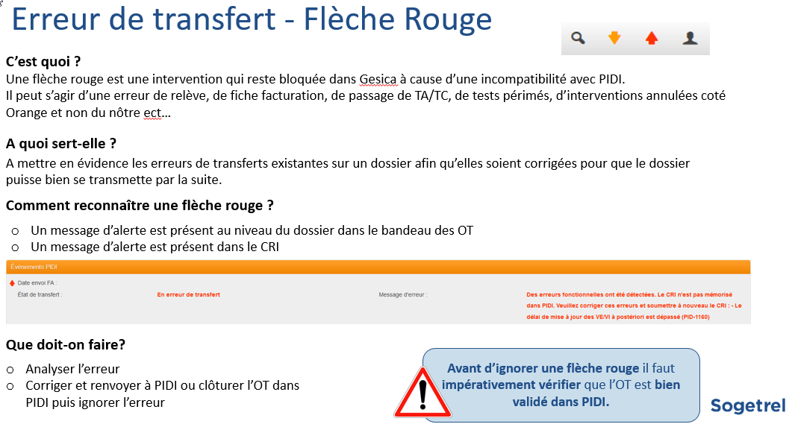
Titre de la capture 2 : États de transfert
Date associée : Non indiquée ; date de transformation : 09/06/2026.
Description fonctionnelle : La capture liste les états de transfert : en erreur de transfert, en cours ou en attente de transfert, transféré, et transféré manuellement dans PIDI.
Image source : image2.png
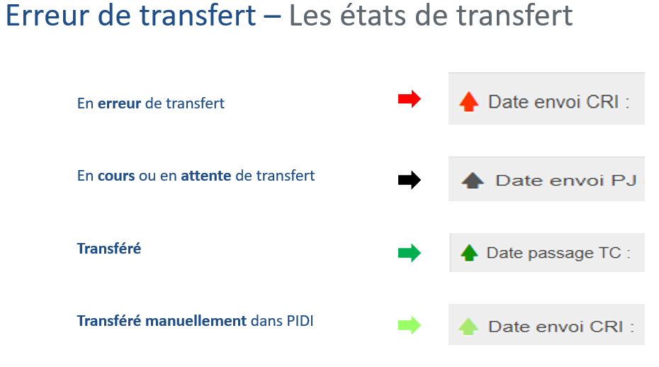
Titre de la capture 3 : Sélecteur de code erreur FDE
Date associée : Non indiquée ; date de transformation : 09/06/2026.
Description fonctionnelle : La capture montre un écran vert avec un bandeau violet « Selectionne ici ton code erreur », un encadré rose affichant l’erreur PID-2001, une flèche violette vers un encadré rose contenant la cause et l’action « Renvoyer à PIDI/SI tiers ».
Image source : image.png
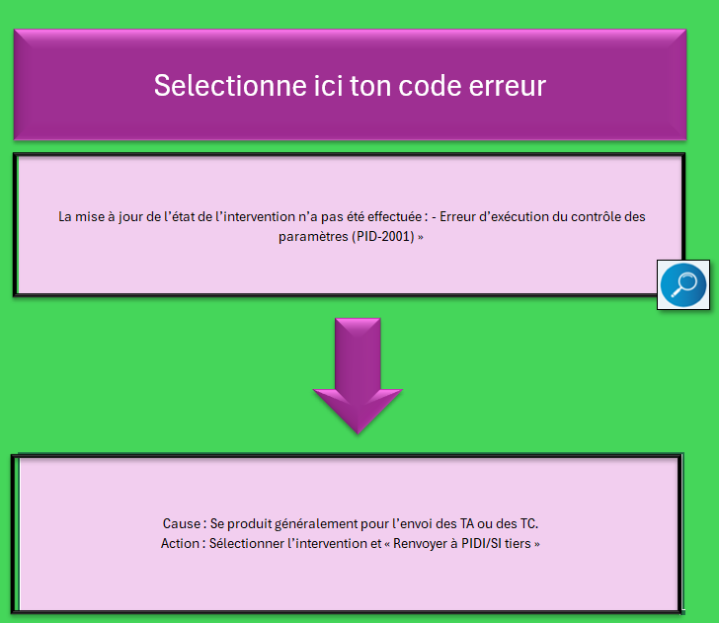

11. FAQ opérationnelle
Est-ce que list.xlsx est bien la liste utilisée par le sélecteur ?
Oui. list.xlsx, feuille « setting erreur FDE », contient les lignes utilisées pour itérer dans le sélecteur et afficher le message, la cause et l’action.
La capture verte/violette fait-elle partie de ERREUR FDE ?
Oui. La capture fournie correspond à l’écran de sélection du code erreur dans ERREUR FDE.
Que faire pour PID-2001 ?
Selon la ligne correspondante, la cause est généralement l’envoi des TA ou TC et l’action est de sélectionner l’intervention puis « Renvoyer à PIDI/SI tiers ».
Peut-on ignorer une flèche rouge directement ?
Non. Avant d’ignorer une flèche rouge, il faut vérifier l’état réel de l’OT dans PIDI lorsque la consigne le demande.
Pourquoi les identifiants PIDI ne sont-ils pas repris ?
Ils ne sont pas repris car un article KB ne doit pas contenir de mots de passe ou d’informations d’accès sensibles.

12. Notes de transformation depuis Excel
Le fichier ERREUR FDE.xlsx contient des captures, des formules de recherche et des cellules techniques. Les captures principales ont été décrites en texte. Le fichier list.xlsx a été intégré comme référentiel de codes erreurs utilisé par le sélecteur du fichier ERREUR FDE. Les identifiants et mots de passe présents dans le classeur source ont été exclus du document final pour sécurité. Les tableaux ont été convertis en connaissance textuelle, règles métier et FAQ afin de rendre l’article exploitable par le chatbot interne et la recherche sémantique.

13. Historique des versions
Version | Date | Modification | Validateur
1.0 | 09/06/2026 | Création initiale depuis ERREUR FDE.xlsx + list.xlsx + capture sélecteur | À compléter

